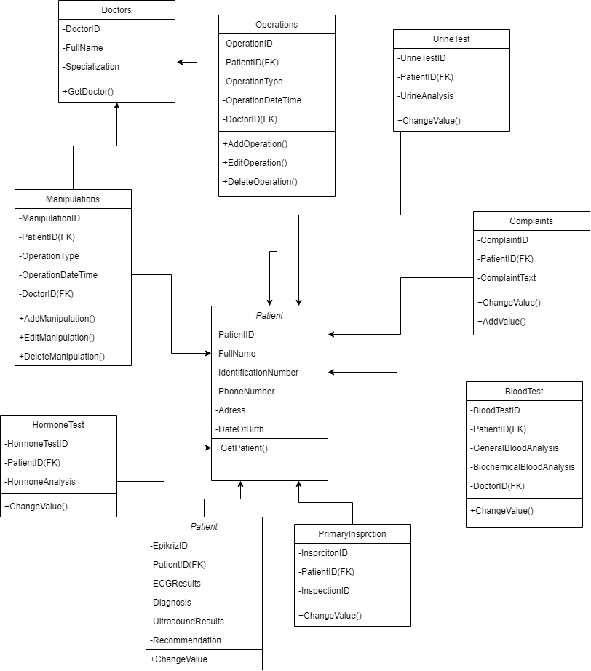
Инв.№подл.
Инв.№дубл.
Подп. и дата
Взам.инв.№
Подп. и дата
Разраб.

Провер.

Т. Контр.

Реценз.
Утверд.
Багласова Т.Г.
№ докум.
Подпись
Дата
Изм.
Лист
Н. Контр.
Масса
Лит.
Масштаб
Программа автоматизации работы приёмного отделения больницы скорой помощи

Диаграмма классов
Коваленко С.В.

Кривошеина А.В.

ТБП
Лист 1
Листов 4
У
КП Т.196010.401 ГЧ

